

国图函〔2018〕70号

关于邀请参加数字图书馆推广工程网络资源
保存与服务系统专题培训班的函

各省图书馆：
数字图书馆推广工程资源联建工作自启动以来，各省有重点地开展了网络资源采集和保存工作，持续为社会公众提供网络资源服务。为进一步提升各级公共图书馆网络资源采集和保存能力，提高网络资源的服务能力，由国家图书馆主办、广东省立中山图书馆承办的数字图书馆推广工程网络资源保存与服务系统的专题培训班将于2018年12月12日-14日在广州举办。现将有关事宜通知如下：
一、培训时间
2018年12月12日至12月14日
二、培训地点
名称：广东省立中山图书馆二号报告厅（C区负一层）
地址：广州市越秀区文明路213号
三、培训对象
参与推广工程资源建设的全国副省级以上公共图书馆网络资源采集业务相关管理人员,每馆1人，共计约60人。请省馆确定本省参加培训的名单，并组织报名，每馆1人。
四、有关事项
（一）请各省图书馆通知相关副省级图书馆，并汇总本省参加培训人员信息，将报名回执于12月3日（周一）前发送至报名邮箱。
（二）请参训人员于12月12日（周三）12：00-17：30至港润酒店一楼大堂（广州市越秀区越秀南路208号）报到。
（三）培训班不设接送站，培训期间食宿等费用由国家图书馆承担，往返旅费自理。

国家图书馆联系人： 韩 萌 010-88544243

广东省立中山图书馆联系人： 赵一帆 18316989230
020-81162714
颜 虎 15920508749
020-81162765

附件：1.培训日程
2.交通信息
3.培训回执

国家图书馆
2018年11月28日
附件1

培训日程
时间 |  | 日程安排
12月12日下午报到
12月13日 | 上午 | 开班
12月13日 | 上午 | 专题授课：数字资源长期保存框架与策略
12月13日 | 下午 | 专题授课：网络资源采集工作流程及元数据规范
12月13日 | 下午 | 专题授课：“推广工程网络资源保存与服务系统”功能及部署介绍
12月13日 | 下午 | 结业
12月14日上午返程
培训班具体日程安排以报到时所发培训手册为准。
附件2
交通信息
1．从广州火车站乘坐地铁2号线（广州南站方向）在公园前站转乘1号线（广州东站方向），在农讲所站下车从A出口出站，沿德政中路走430米左转入文明路，沿文明路走270米到达港润酒店。
2．从广州火车东站乘坐地铁1号线（西朗方向），在农讲所站下车从A出口出站，沿德政中路走430米左转入文明路，沿文明路走270米到达港润酒店。
3．从广州南站乘坐地铁2号线(嘉禾望岗方向), 在公园前站转乘1号线（广州东站方向），在农讲所站下车从A出口出站，沿德政中路走430米左转入文明路，沿文明路走270米到达港润酒店。
4．从白云机场乘坐机场快线5号线，到达港润酒店。
5. 酒店与广东省立中山图书馆相距比较近，大约200米，步行往返即可。
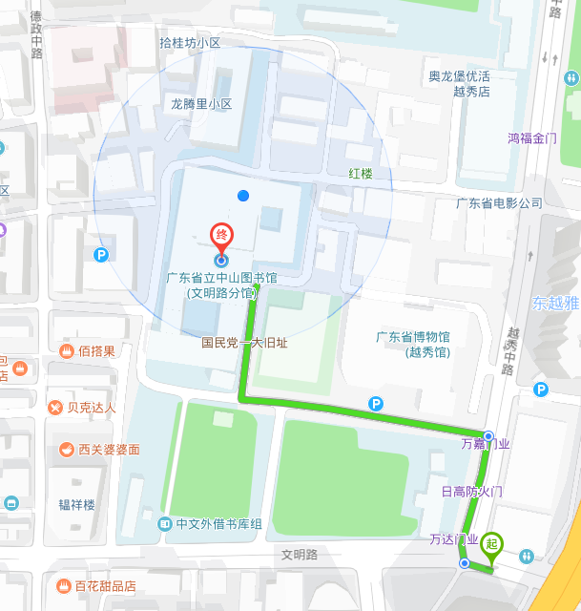
广东省立中山图书馆与港润酒店示意图
附件3
培训回执
姓 名 |  | 性 别
出生日期 |  | 民 族
工作单位
职 务
办公电话 |  | 手 机
备 注 | 请勾选12月12日是否用晚餐： 是□ 否□

注：此次培训不提供接送站；请在备注里注明12月12日是否用晚餐，饮食是否有特殊要求。
请务必于12月3日前将培训回执发送至邮箱gddzyls@126.com

